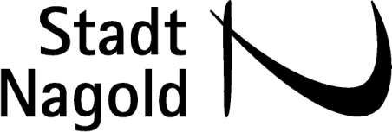

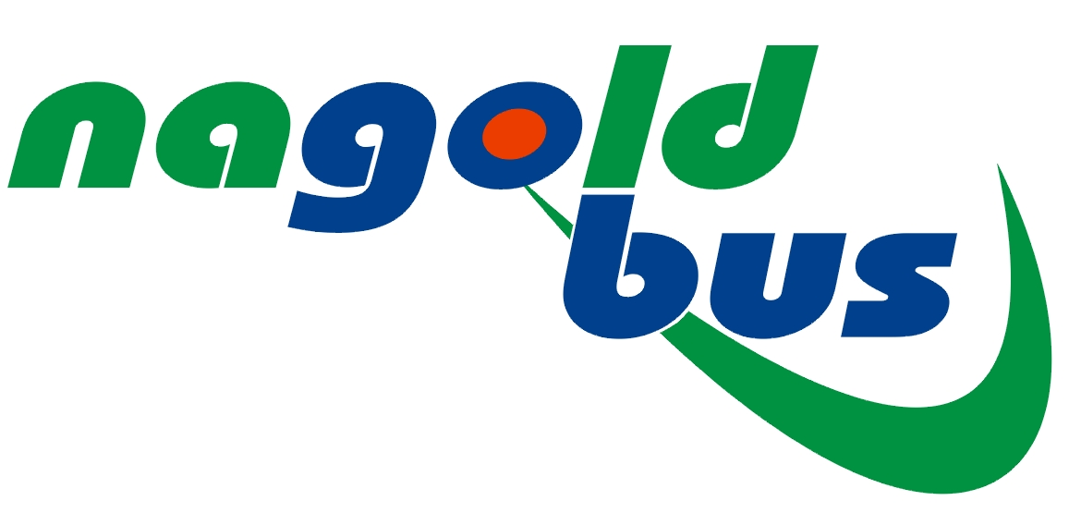

- bitte einsteigen –

Mit dem Bus in die Stadt:

Gündringen - Nagold
Linie 7405 RVS Südwestbus

Stadt Nagold, Haupt- und Personalamt

Tariferhöhung geplant, am besten jetzt
noch Mehrfahrtenkarte zum alten Preis kaufen

Gültig ab 9.12.2018 (ohne Gewähr)
_________________________________

Eine Information der Stadt Nagold
_________________________________
Morgens um 9.45 an Schultagen ab Wasserwerk nach Nagold. Bitte nutzen Sie diesen oft nachgefragten Bus, damit die Fahrt erhalten bleiben kann. Stimmen Sie mit der Fahrkarte ab.

Insbesondere am Wochenende bietet Südwestbus zusätzlich Rufbusse an.
Für diese mit R gekennzeichneten Kurse müssen Sie sich mindestens 60 Minuten vor der gewünschten Fahrt unter 07221 9927948 anmelden.

In der Fahrplanübersicht werden nur noch die Abfahrtszeiten ab Wasserwerk angegeben.
Sofern keine anderen Fahrzeiten angegeben sind fahren alle Busse von der Haltestelle Bahnhof 1 Minute früher in Richtung Nagold ab, oder kommen dort aus Richtung Nagold eine Minute später an.

Verkehrshinweise
L Weiterfahrt zum Lemberg
s nur an Schultagen
w nicht am 24.12. und 31.12.
f nur in den Ferien und an schulfreien Tagen
z Kleinbus, Reisegruppen bitte anmelden unter 07441 86012-0
# Hält nur zum Ausstieg
R Rufbus, Anmeldung bis 60 Minuten vor der
Fahrt unter 07721 / 9927948
Bitte beachten Sie die Fahrplanaushänge.

Die Linie 7405 wird von www.bahn.de/suedwestbus
07441 86012-0 betrieben
Ansprechpartner bei der Stadt 07452 681-128
Peter.widmann-rau@nagold.de

Infos zu Tarifen, Tarifzonen, Fahrpläne… finden Sie bei der Verkehrsgesellschaft Bäderkreis Calw (Verbund) unter www.vgc-online.de 07051 9688-0

An Schultagen weitere Fahrtmöglichkeiten von der Schule Iselshausen nach Gündringen
Linie 7405 DB Bahn Südwestbus
_________________________________________
von Gündringen nach Nagold
_________________________________________

Montag - Freitag

ab Haltestelle an Nagold

5.40 Wasserwerk 5.48
6.13 Wasserwerk 6.21
6.39 s Wasserwerk 6.47
6.49 f Wasserwerk 6.57
7.01 Wasserwerk 7.09
7.43 s L Bahnhof
7.44 s L Rathaus
7.45 s L Wasserwerk 7:56
8.23 s Bahnhof
8.25 s Rathaus
8.26 s Wasserwerk 8.34
8.34 f Wasserwerk 8.42
9.45 s Wasserwerk 9.53
11.00 Wasserwerk 11.08
12.49 Wasserwerk 12.57
13.47 f R Wasserwerk 13.56
14.38 Wasserwerk 14.46
16.35 Wasserwerk 16.43
17.30 Wasserwerk 17.38
18.30 Wasserwerk 18.38
19.28 Wasserwerk 19.36
22.15 R Wasserwerk 22.24
23.15 R Wasserwerk 23.24

Samstag

ab Haltestelle an Nagold

8.06 Wasserwerk 8.14
10.06 Wasserwerk 10.14
12.06 Wasserwerk 12.14
14.15 R Wasserwerk 14.24
15.03 Wasserwerk 15.12
16.15 R Wasserwerk 16.24
18.15 R Wasserwerk 18.24
19.03 w Wasserwerk 19.12
20.15 R Wasserwerk 20.24
21.15 R Wasserwerk 21.24
22.15 R Wasserwerk 22.24
23.15 R Wasserwerk 23.24
00.15 R Wasserwerk 00.24

Sonn- und Feiertag

ab Haltestellte an Nagold

8.15 R Wasserwerk 8.24
9.15 R Wasserwerk 9.24
10.03 z Wasserwerk 10.12
11.15 R Wasserwerk 11.24
12.15 R Wasserwerk 12.24
13.15 R Wasserwerk 13.24
14.03 z Wasserwerk 14.12
15.15 R Wasserwerk 15.24
16.15 R Wasserwerk 16.24
17.15 R Wasserwerk 17.24
18.15 R Wasserwerk 18.24
19.15 R Wasserwerk 19.24
21.15 R Wasserwerk 21.24
22.15 R Wasserwerk 22.24
23.15 R Wasserwerk 23.24

Fahrplanauskünfte für das ganze Land Telefon 01805 779966 (14 Cent/Min aus dem Festnetz, max. 42 Ct/Min.. mobil) oder unter www.efa-bw.de,

Vorraussichtlich nur noch 2019 gibt es die Nagoldbus-Card für 199,90 mit der Sie ein ganzes Jahr Bus fahren. Sie ist gültig von Mo-Fr. von 8.30 bis 11.30 und von 13.30 bis Betriebsschluss am Wochenende ganztägig.

Von Gündringen nach Nagold müssen Sie einen Fahrschein für 2 Zonen lösen (2,80 € Erwachsene, 2 € Kinder von 6 bis 14 Jahre. Wenn Sie in der Kernstadt zusätzlich den Stadtverkehr benutzen wollen, z.B. um zum Wolfsberg, Eisberg, Krankenhaus oder ins Bächlen zu fahren benötigen Sie einen Fahrschein für 3 Zonen = 3,30 € (Erw).
Weiter gibt es Vierkarten (9,50 für 2 Zonen), Monatskarten und Jahreskarten sowie Tageskarten.
Mit einer Bahncard erhalten Sie 25% Rabatt auf den Einzelfahrschein.
Tageskarte VGC im Landkreis Einzel 8,50 €
Familientageskarte Mo – Fr ab 9.00 14 €
Tageskarte Erwachsene Pforzheim 13,50 €
_________________________________________

und zurück nach Gündringen
_________________________________________

Montag - Freitag

ab Nagold an Haltestelle

5.51 5.59 Wasserwerk
6.25 6.33 Wasserwerk
6.48 s 6.54 Wasserwerk
6.59 s 7.07 Wasserwerk
7.10 7.18 Wasserwerk
8.43 8.51 Wasserwerk
9.35 R 9.44 Wasserwerk
10.00 s 10.08 Wasserwerk
11.11 s 11.19 Wasserwerk
# s 11.20 Rathaus
s 11.21 Bahnhof
11.15 f 11.23 Wasserwerk
12.15 12.23 Wasserwerk
12.57 s 13.05 Wasserwerk
13.03 f 13.11 Wasserwerk
14.46 14.54 Wasserwerk
15.35 15.43 Wasserwerk
16.57 17.05 Wasserwerk
17.40 17.48 Wasserwerk
18.45 18.53 Wasserwerk
19.45 19.53 Wasserwerk
20.45 R 20.54 Wasserwerk
22.45 R 22.54 Wasserwerk
23.45 R 23.54 Wasserwerk

++ mit Chauffeur unterwegs – irgendwie clever ++

R = Rufbus RVS, Anmeldung bis 60 Minuten vor der Fahrt unter 07221 9927948
----
Linie 553 nach Bondorf (Gäubahn und Rottenburg) über Hochdorf. – Vollmaringen - Mötzingen. an Schultagen, nur ab Wasserwerk 7.21 Uhr.

Samstag

ab Nagold an Haltestelle

8.47 8.56 Wasserwerk
10.47 10.56 Wasserwerk
12.47 12.56 Wasserwerk
14.45 R 14.54 Wasserwerk
16,45 R 16,54 Wasserwerk 17.40 17.49 Wasserwerk
18.45 R 18.54 Wasserwerk
20,45 R 20,54 Wasserwerk
21.45 R 21.54 Wasserwerk
22,45 R 22,54 Wasserwerk
23.45 R 23.54 Wasserwerk
00,45 R 00,54 Wasserwerk

Sonn- und Feiertag

ab ZOB Gündringen an Haltestelle
8.45 R 8.54 Wasserwerk
9.45 R 9.54 Wasserwerk
10.45 R 10.54 Wasserwerk
11.41 z 11.50 Wasserwerk
12.45 R 12.54 Wasserwerk
13.45 R 13.54 Wasserwerk
14.45 R 14.54 Wasserwerk
15.45 R 15.54 Wasserwerk
16.45 R 16.54 Wasserwerk
17.45 R 17.54 Wasserwerk
19.45 R 19.54 Wasserwerk
21.45 R 21.54 Wasserwerk
22.45 R 22.54 Wasserwerk
23.45 R 23.54 Wasserwerk

Sonderangebote (www.vgc-online.de bei Tarifen)

Regio X ganztägig in den Landkreisen Freudenstadt (VGF), Calw (VGC), Enzkreis und Pforzheim (VPE) und im Karlsruher Verkehrsverbund
Regio X solo 18,60 € Gruppe (bis 5 Pers.) 29,90 €

Metropolticket gültig in der VGC, im VVS, Naldo…
Mo-Fr ab 9 Uhr, Wochenende ganztägig für 1 Person 21 Euro für bis zu 4 weitere jeweils zusätzlich 6 Euro.
- Alle Angaben ohne Gewähr -

